 АИК 1-40Б

АНТЕННЫЙ ИЗМЕРИТЕЛЬНЫЙ КОМПЛЕКТ АИК 1-40Б/11

Заводской № 040921127

ФОРМУЛЯР
Альбом графиков
Часть 2 КНПР.464965.003-11 ФО

КУРСК

СОДЕРЖАНИЕ

 |  | Стр.
 | График зависимости коэффициента усиления от частоты  АС П6-140-1 зав. № 040921127 | 3
 | График зависимости коэффициента усиления от частоты  МШУ ММ0118.SFSF зав. № 040921127 | 4
 | График зависимости ослабления кабеля от частоты  КИ0118.SMSM зав. № 040921127 | 5

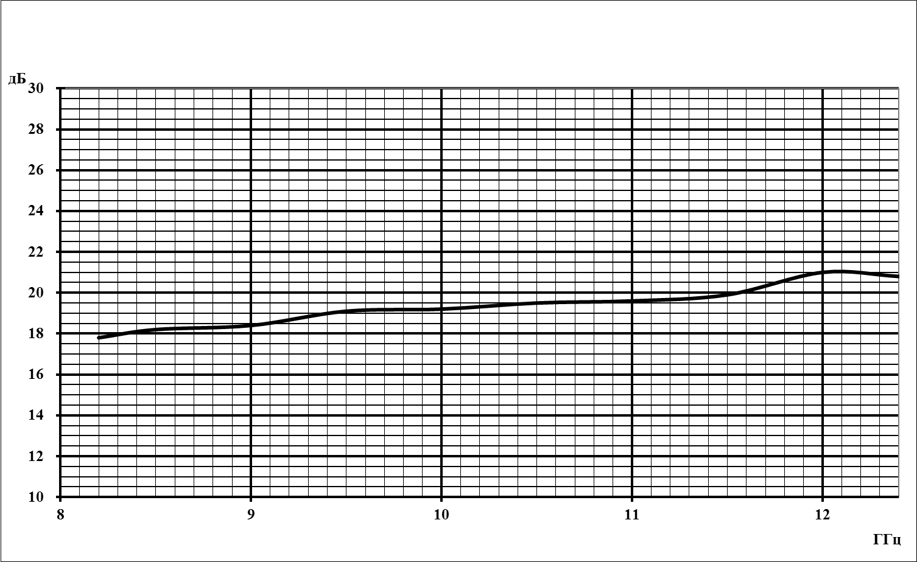
Антенный измерительный комплект АИК 1-40Б/11
Изделие: Антенная система П6-140-1 зав. №040921127

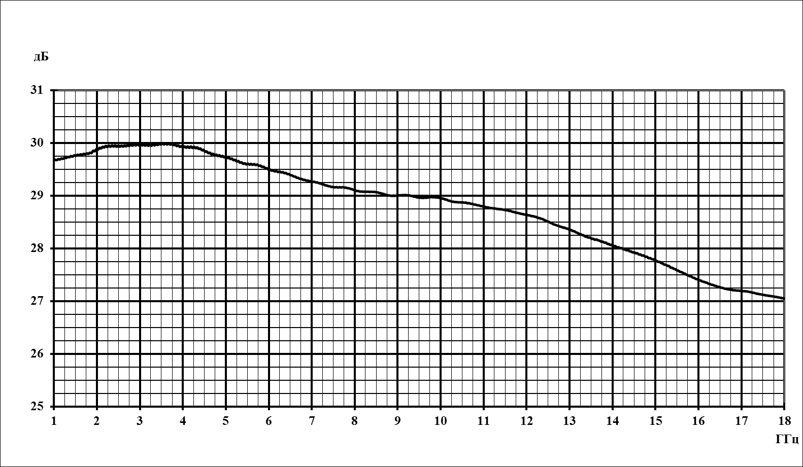
Антенный измерительный комплект АИК 1-40Б/11
Изделие: МШУ ММ0118.SFSF зав. №040921127

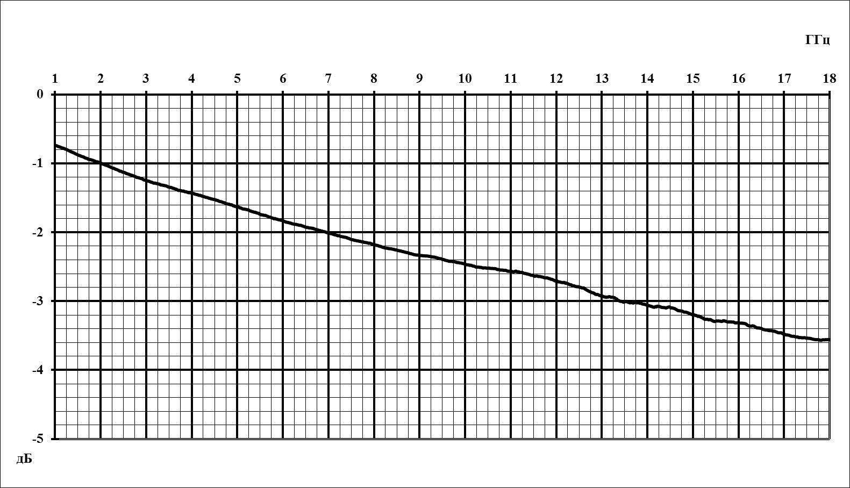
Антенный измерительный комплект АИК 1-40Б/11 зав. №040921127
Изделие: Кабель измерительный КИ 0118 SMSM

